Vormestrand August / September 2013

Am besten fang ich mal mit einem Bild an.
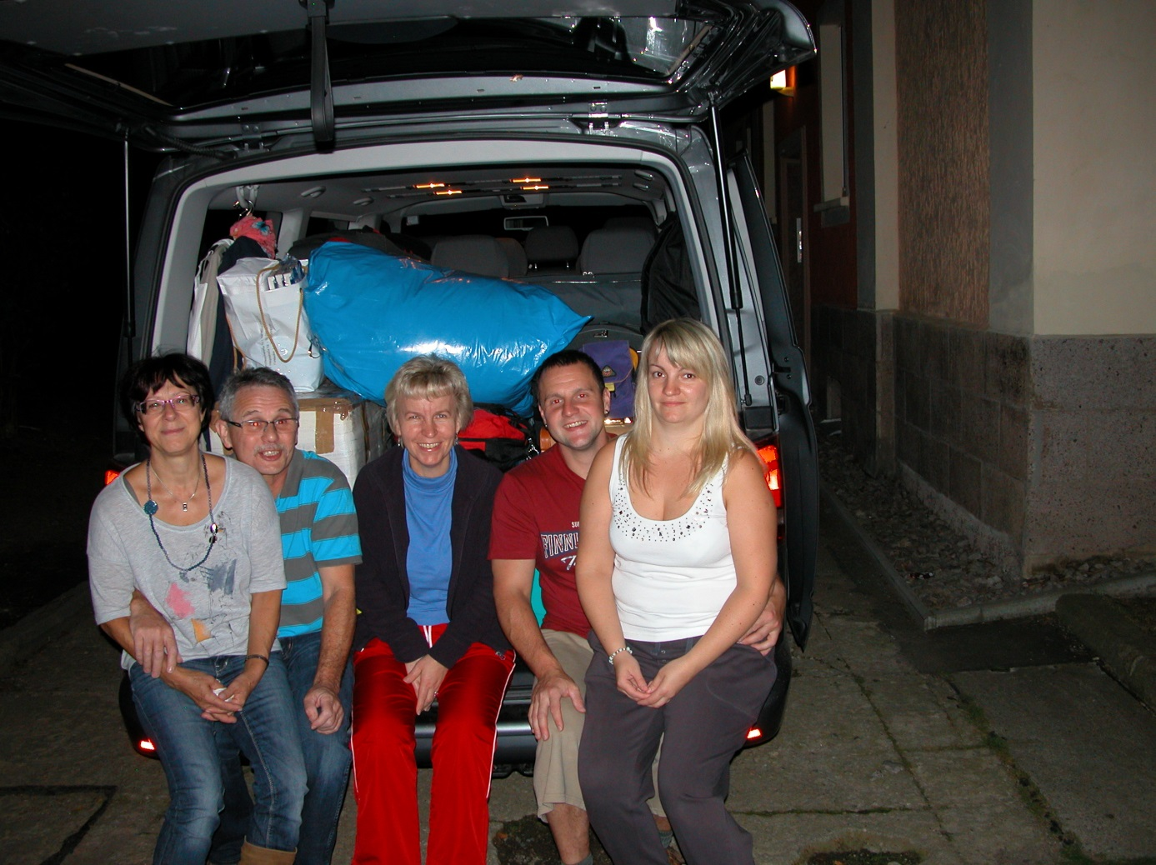
Hier die komplette Reisegruppe kurz vor der Abfahrt. Noch lachen Alle….

Keine Panik, die fröhlichen Gesichter waren nach 2 Wochen noch die Gleichen, obwohl wir einen anstrengenden, aufregenden aber auch unvergesslich schönen Urlaub erlebten. Doch nun der Reihe nach.

Start in Thüringen, also mussten wir ans Meer, nach Hirtshals. So stand es jedenfalls auf dem Ticket -
von dieser Fähre:

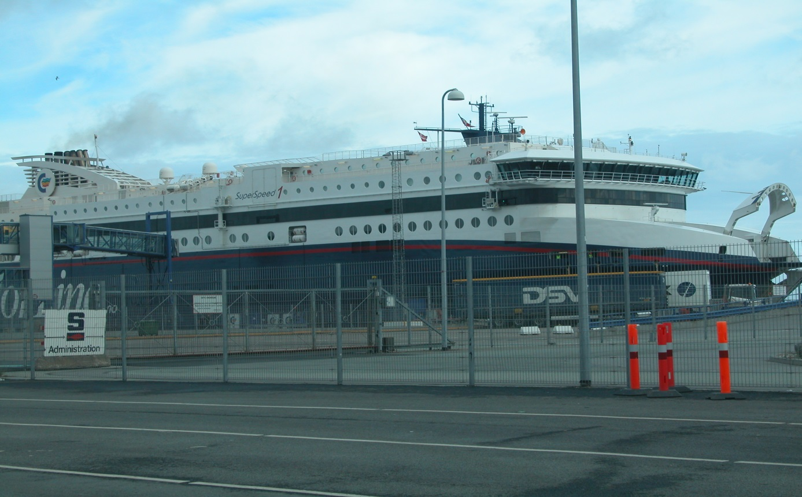
Die Superspeed brachte uns schnell und sicher nach Kristiansand. Hier hatten wir ein Hotel zwecks Übernachtung gebucht. War nach 18 Stunden Fahrt auch notwendig. Vorher aber schnell noch kurz in die Stadt geschaut…
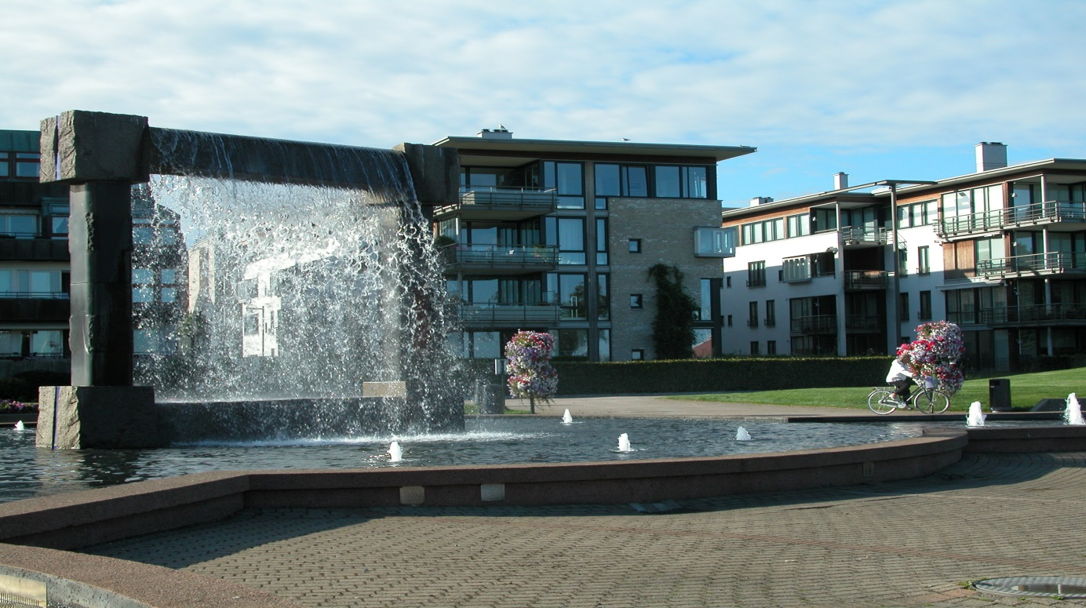

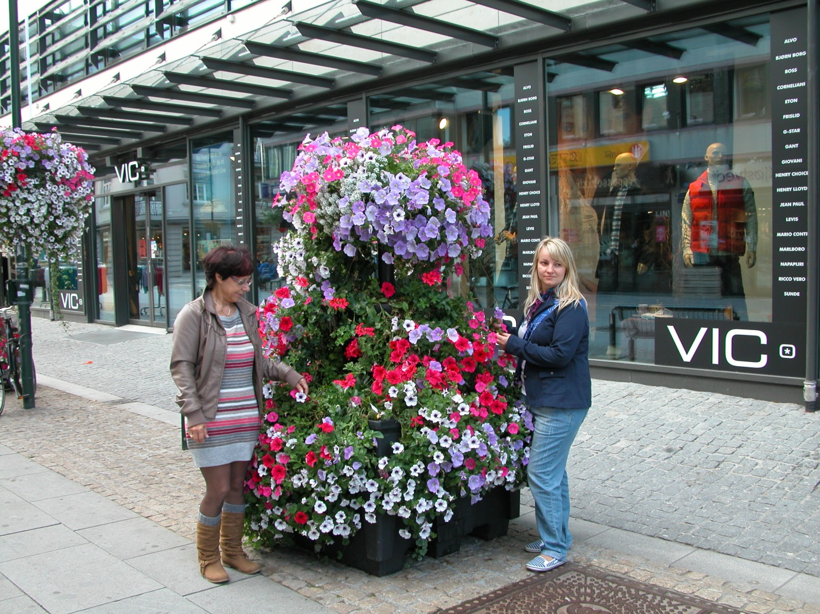
Die Mädels nahe der Shoppingmeile, die Jungs am Hafen..
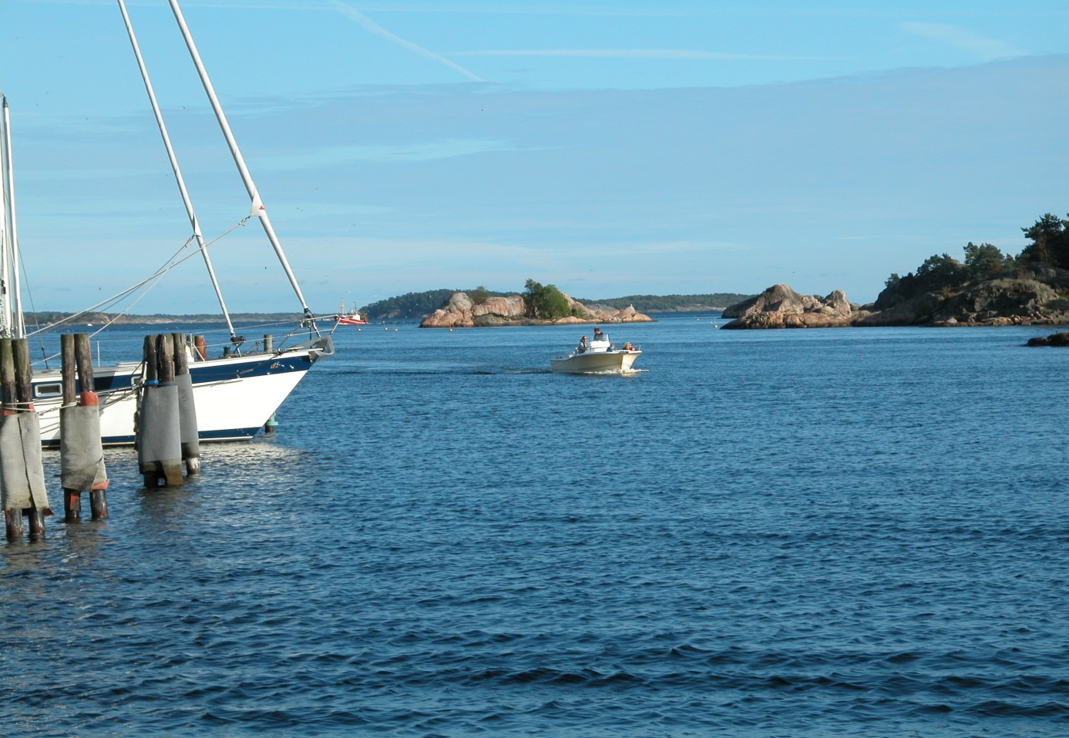
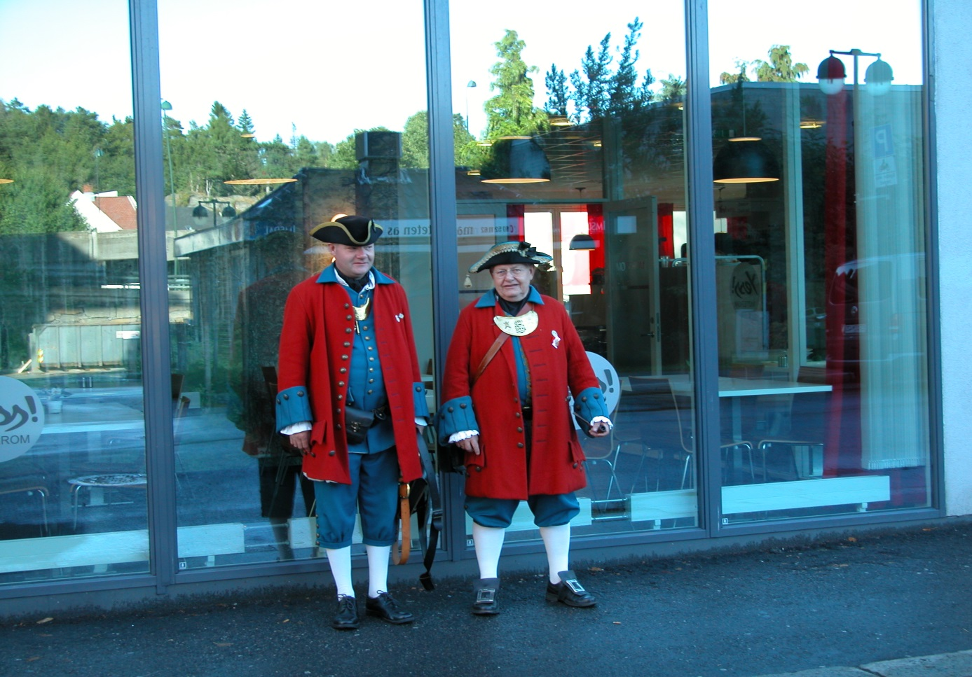
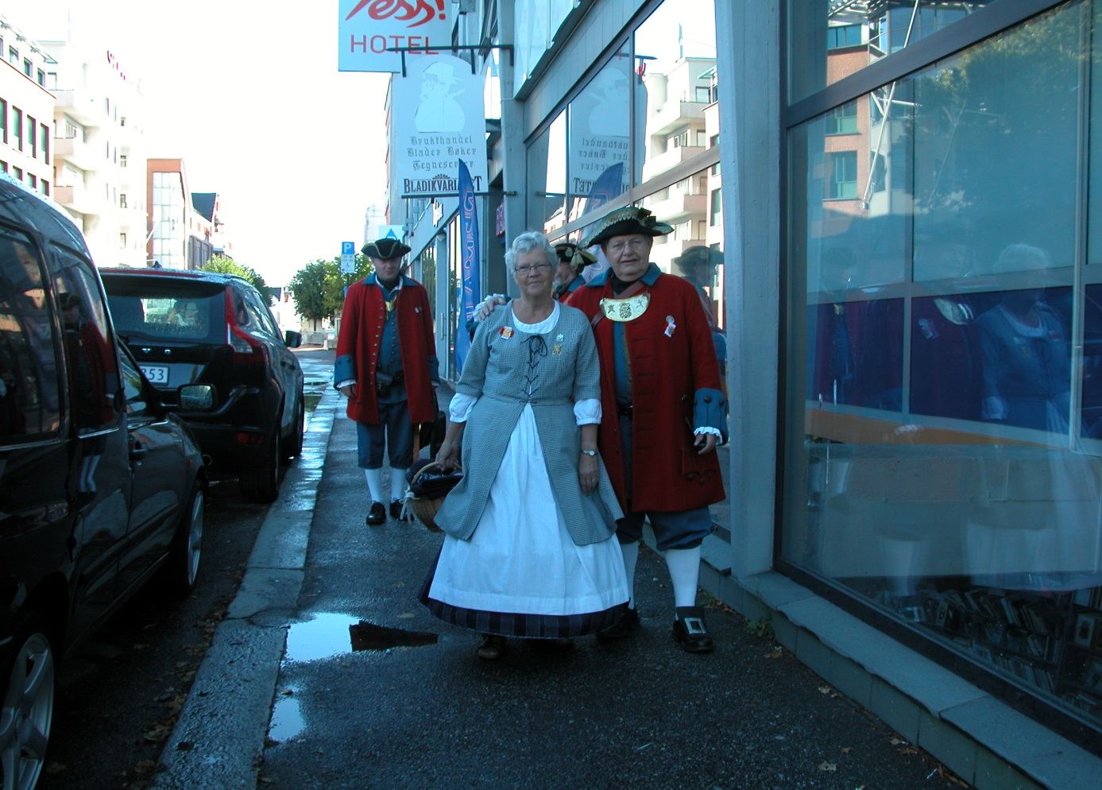
Trachtengruppen vor dem Hotel.

Am nächsten Morgen begann unser Urlaub erst so richtig. Geplant war die Fahrt auf der RV9 durch das Setesdal, durch den Telemark bis zur E134. Wer die Strecke kennt, weiß was wir wollten: Norwegen erleben, die Gegend genießen und so viel wie möglich in Erinnerung behalten. Zeit hatten wir genug, die Sonne schien, Frühstück war gut, also los…
Schon nach wenigen Minuten Fahrt war das erste Ziel erreicht: Evje. Eine Ort unweit von Kristiansand der für Mineraliensucher so was ist, wie ein Fjord voller Fische
Da unter den Reisenden sich eine Expertin in Sachen Mineralien befand, war ein Stopp hier Pflicht:
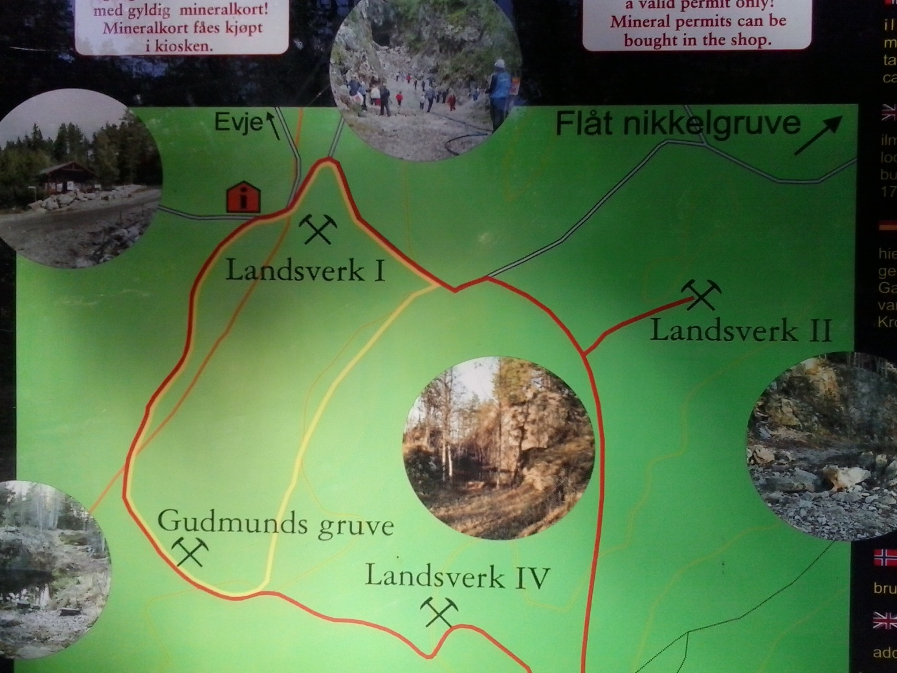
Gegen ein paar Kronen kann hier ausgiebig nach Gestein gesucht werden. Belohnt wird man vielleicht mit dem Fund eines grünen Amazonit.
Die nächsten Bilder: „Ausbeute“ einer 2-stündigen Suche.
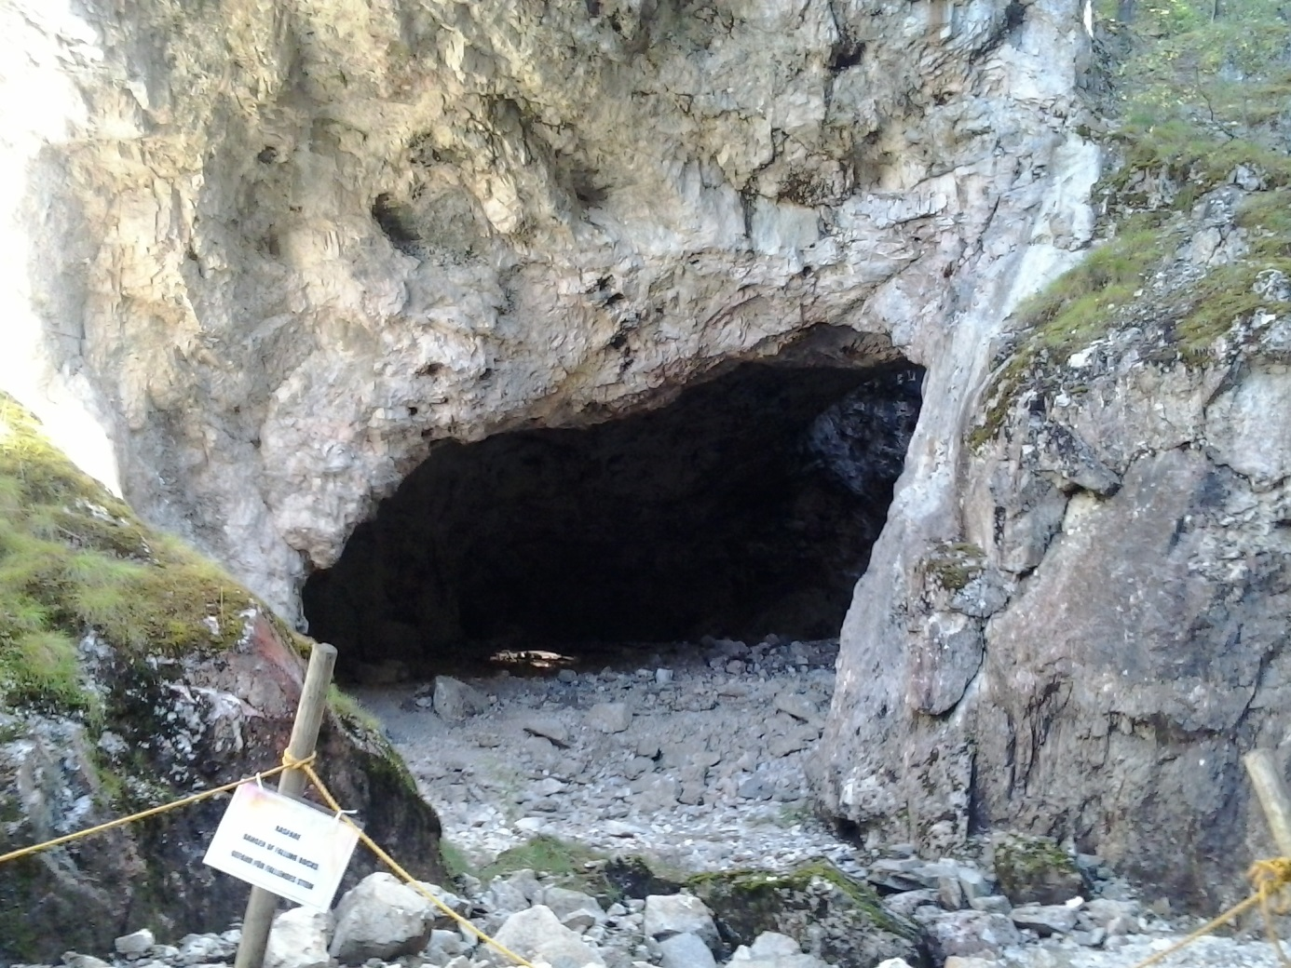
Die Grube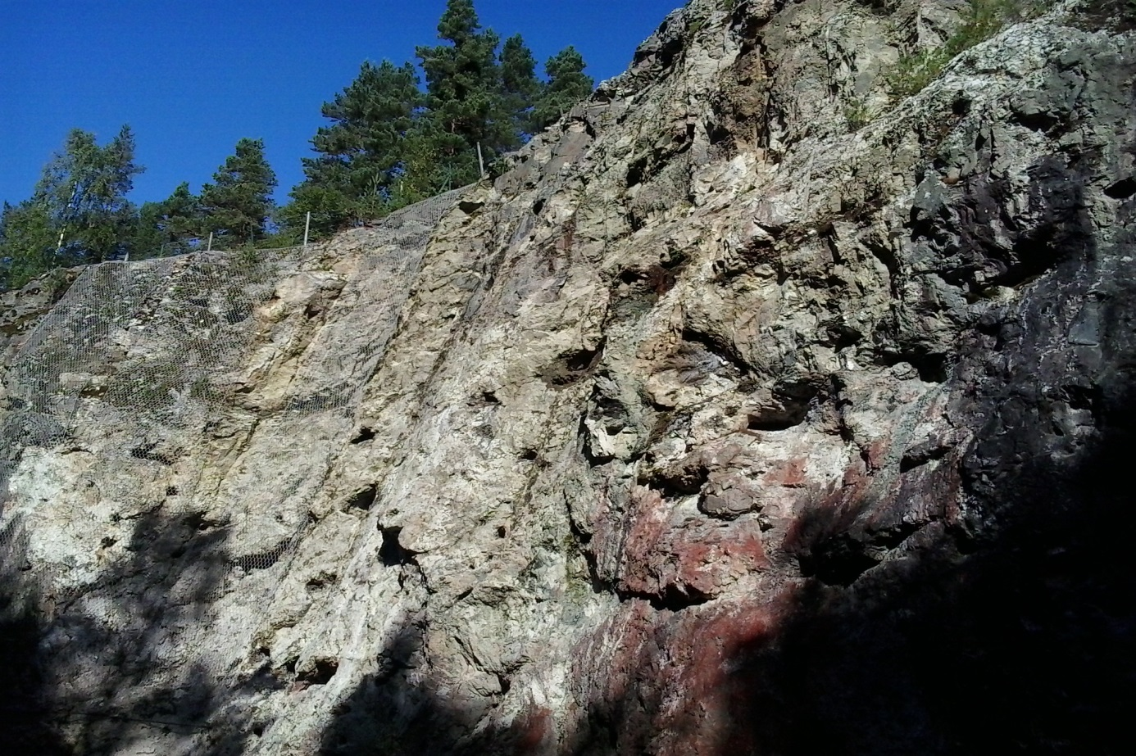
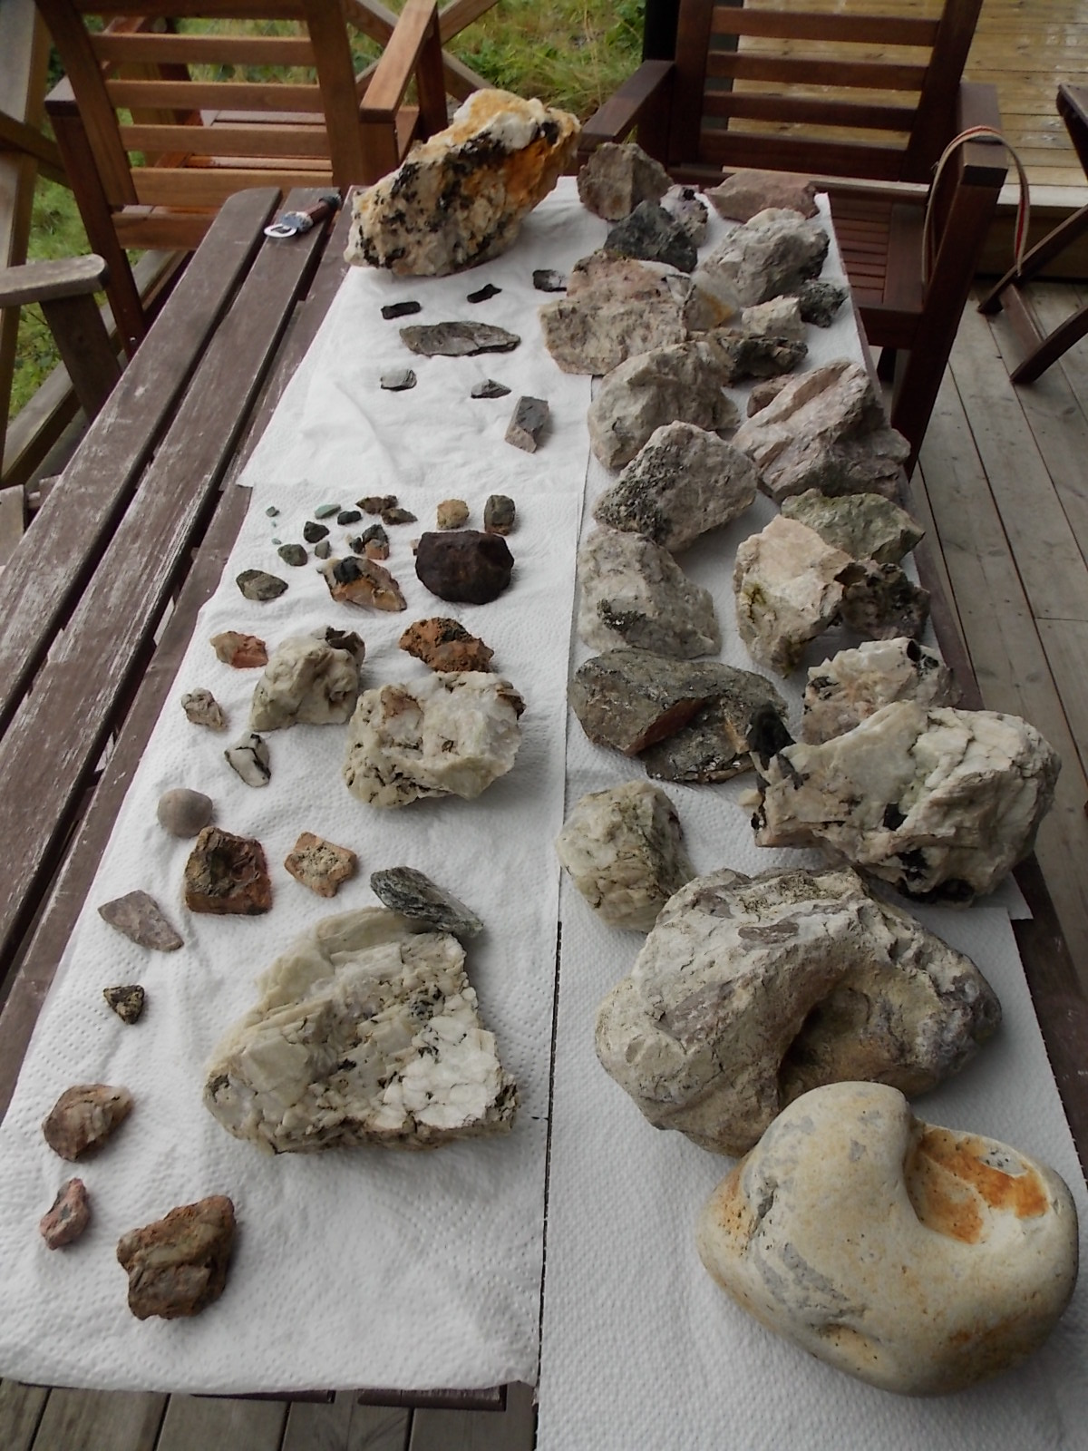
Die Ausbeute!!
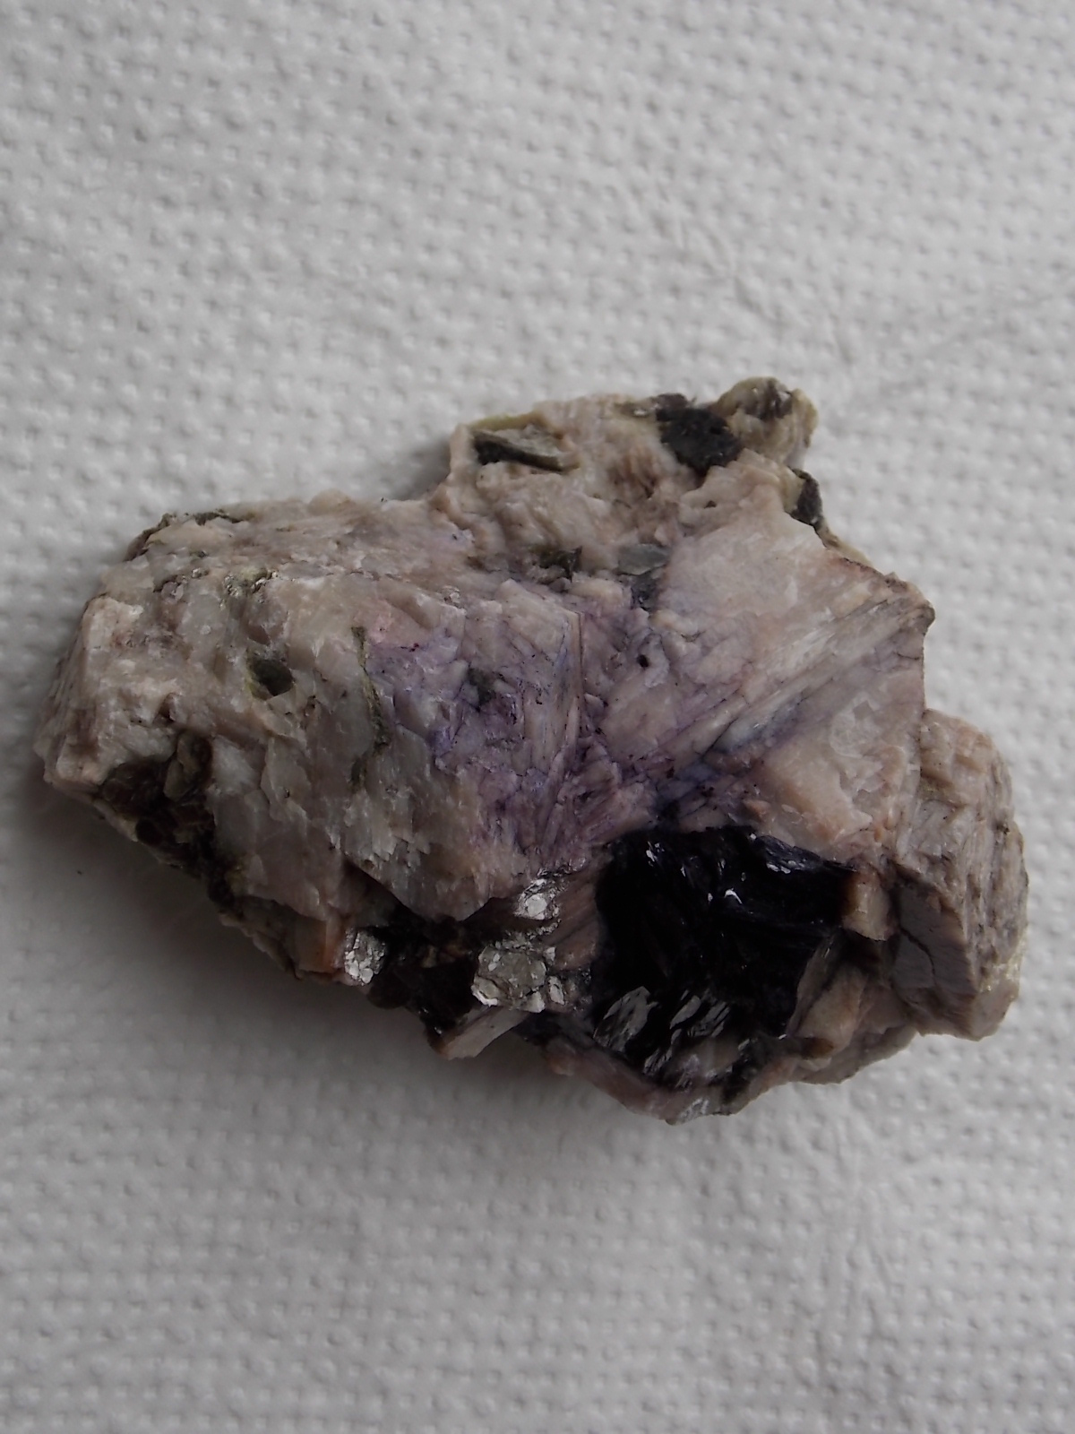
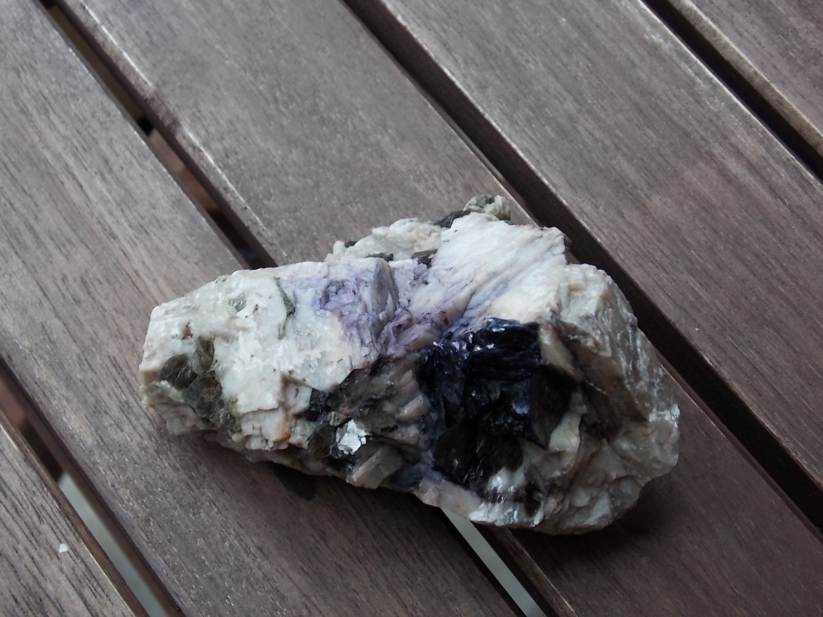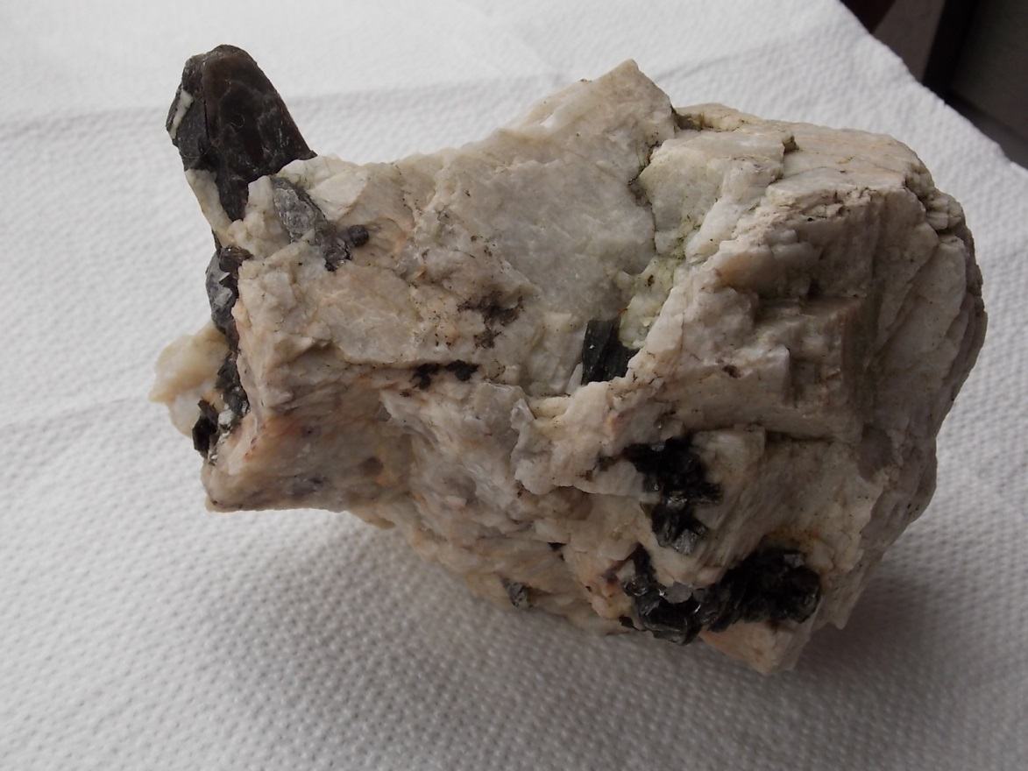

Das Auto war etwas schwerer, ein Traum erfüllt und neue Pläne wurden schon geschmiedet. Hier sollte man nochmal, da könnte man…
Aber unser Ziel war noch weit, wir mussten weiterfahren. Unser Vermieter wartete in Vormestrand auf uns….vorher wollten wir aber noch durch den Haukeli Tunnel nach Roldal um von dort auf der RV520 nach Sauda zu fahren. Eine touristische empfehlenswerte Strecke, hatten wir gelesen. Bei immer noch blauen Himmel und strahlendem Sonnenschein ging es durch das Setesdal in Richtung: 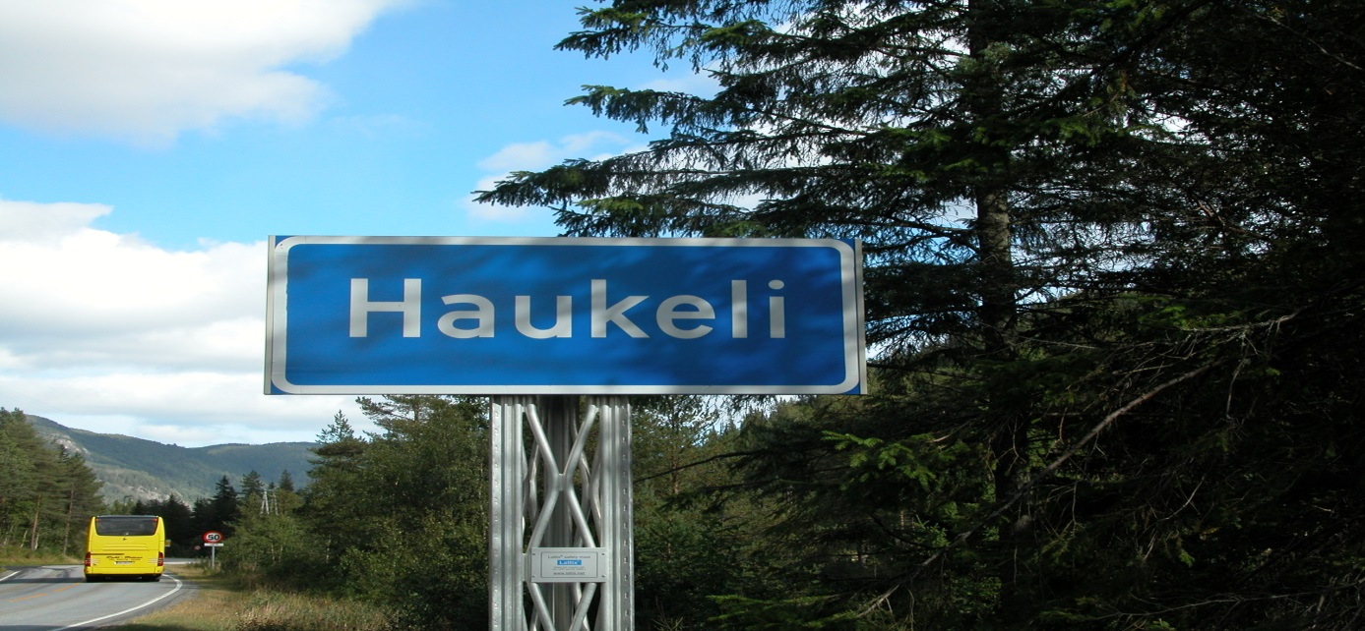
Hier ein Blick aus dem Fenster auf die Gegend, wenn man die Serpentinen runter fährt 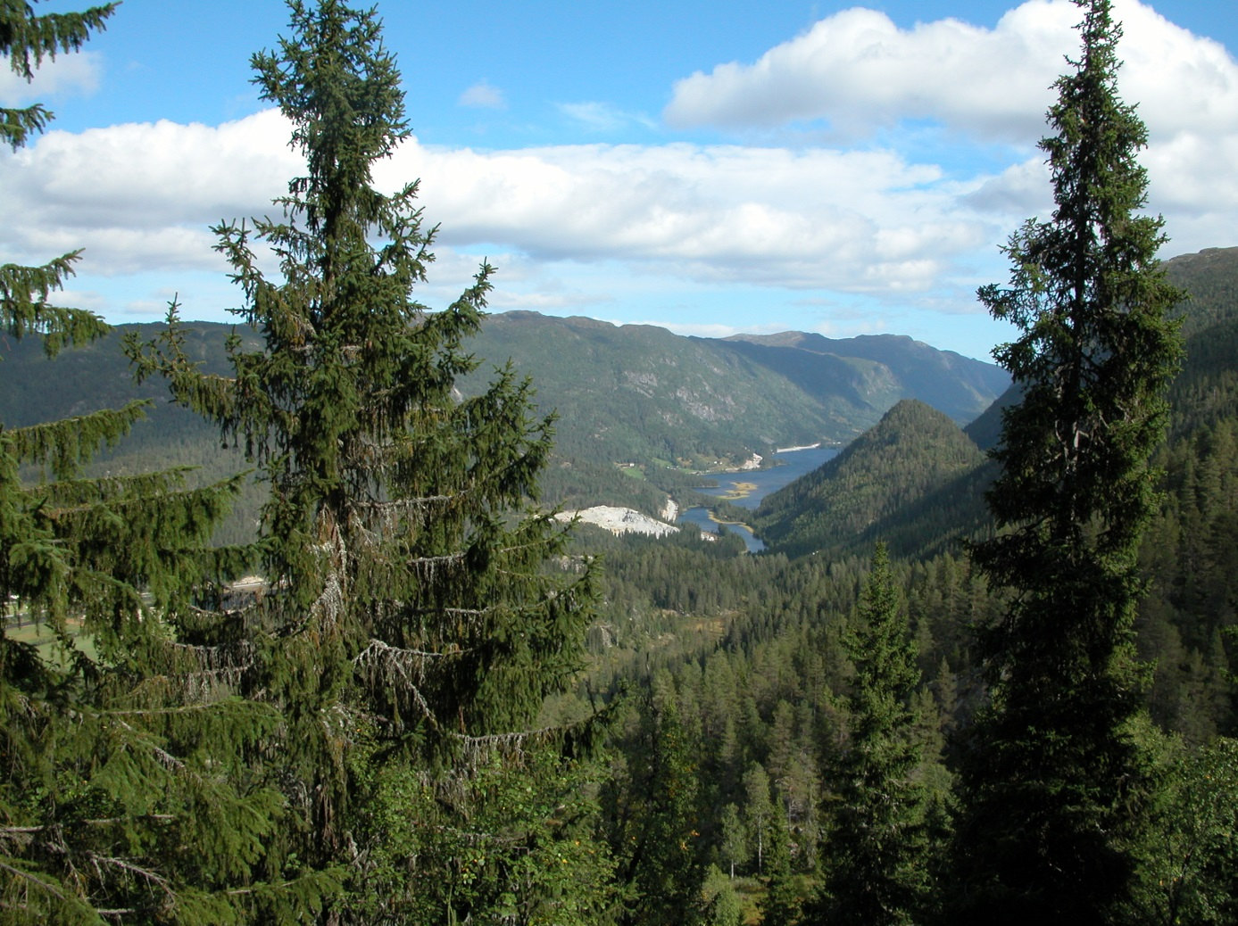
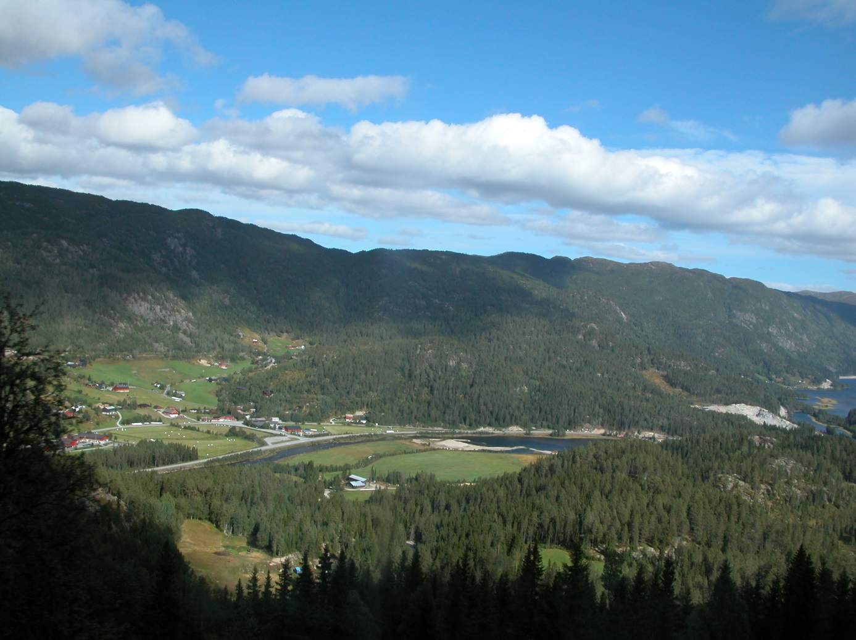
. 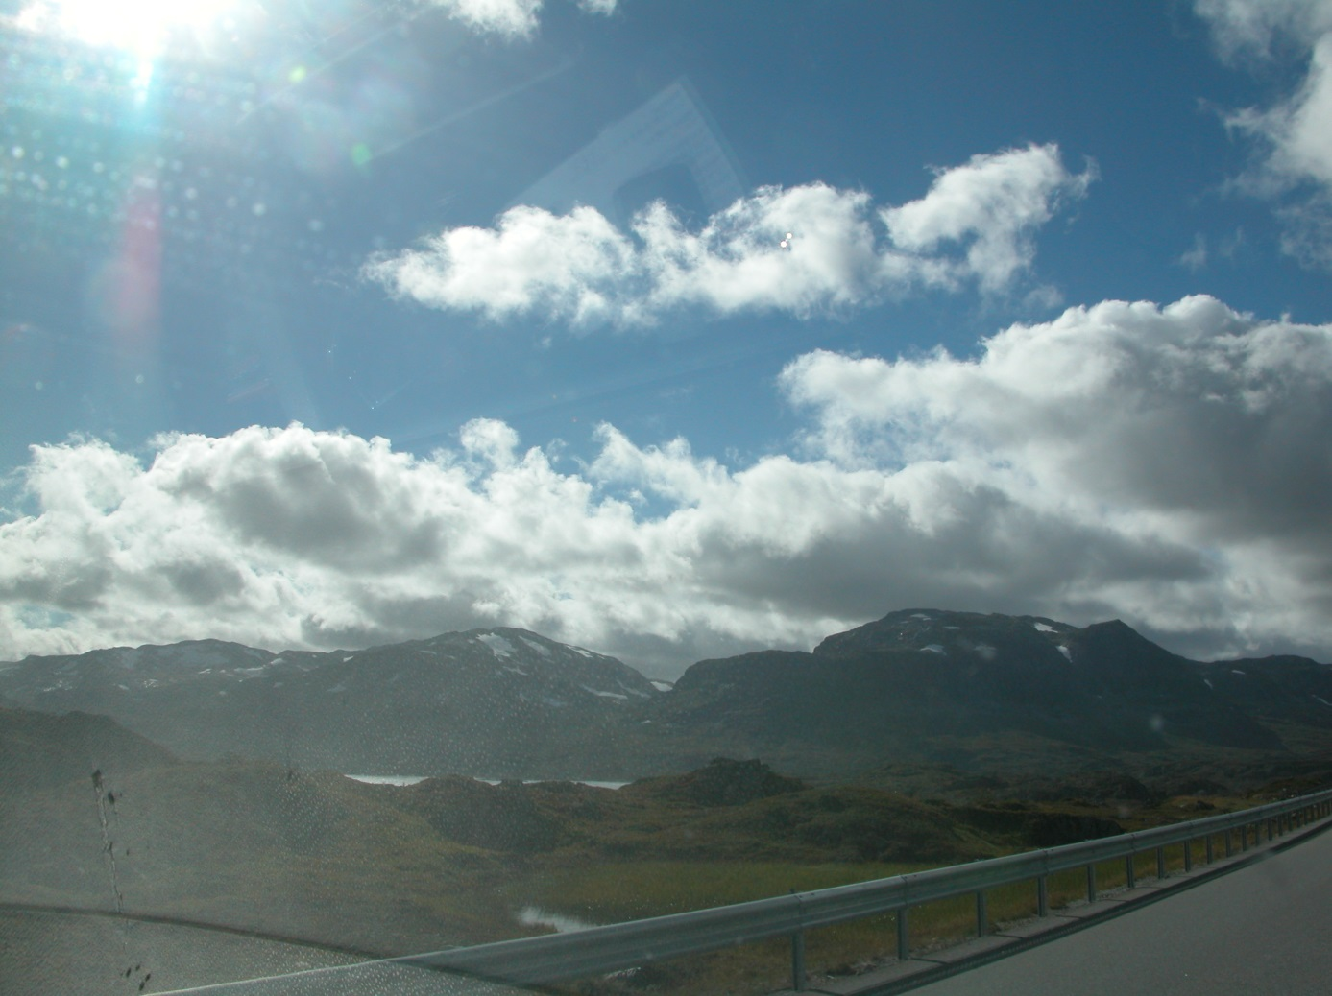
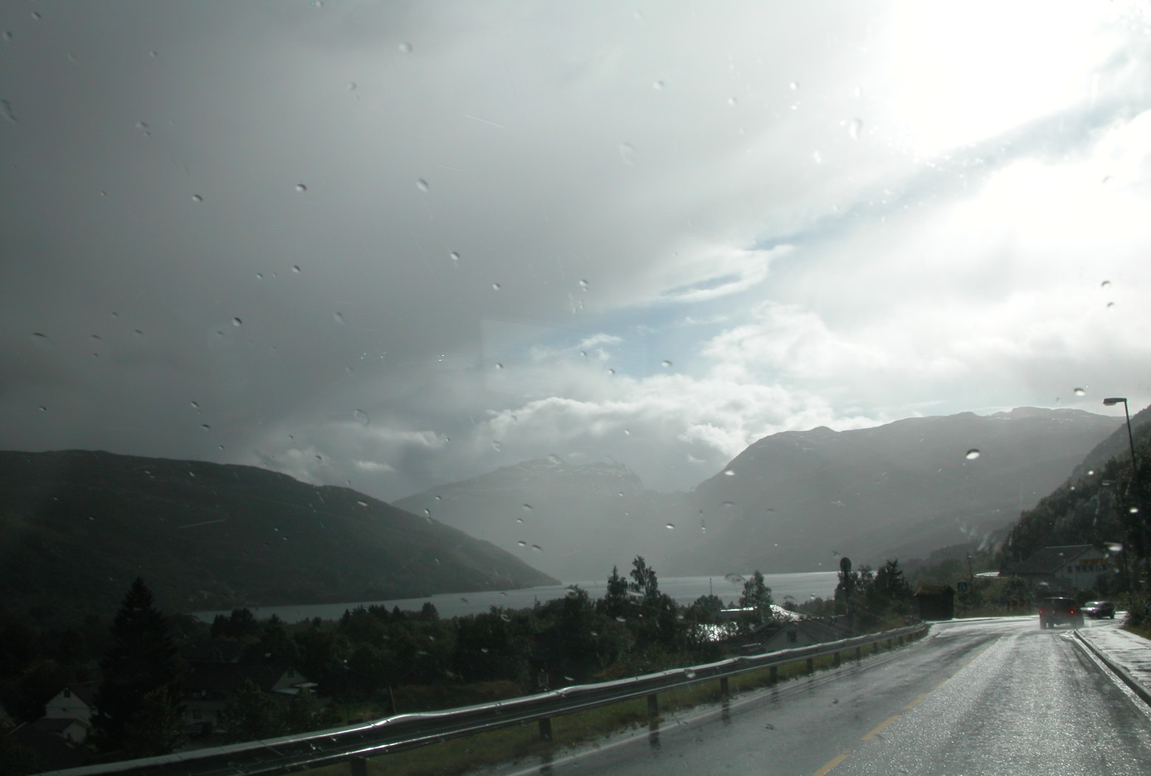

Entlang der E134, das Wetter, naja, für Norge noch vollkommen in Ordnung. Doch nach den 3 Tunnel nur noch Nieselregen, vorbei mit dem Sonnenschein. Geplant war ein Abstecher nach Odda und in das Tal der Wasserfälle. Wurde leider gestrichen, wir hätten hier noch einen Zwischenhalt mit Übernachtung machen müssen, aber das wollten wir unseren Vermieter nicht zumuten. Daher nach Plan B in Richtung Roldal auf die RV520.

Eine bizarre Landschaft erwartete uns. Keine Bäume, nur Felsen, Gräser und niedriges Gestrüpp. Irgendwie waren wir ganz weit oben. Die Straße breit wie ein Handtuch und von Schafen belagert. An der Einfahrt stand ein Schild: Ab 20 Uhr gesperrt… Ein Schlagbaum war auch da. Ok, es war kurz nach 16 Uhr, also keine Panik, das schaffen wir.
Einige Fotos von der für mich endlos erscheinenden Strecke hinunter nach Sauda:
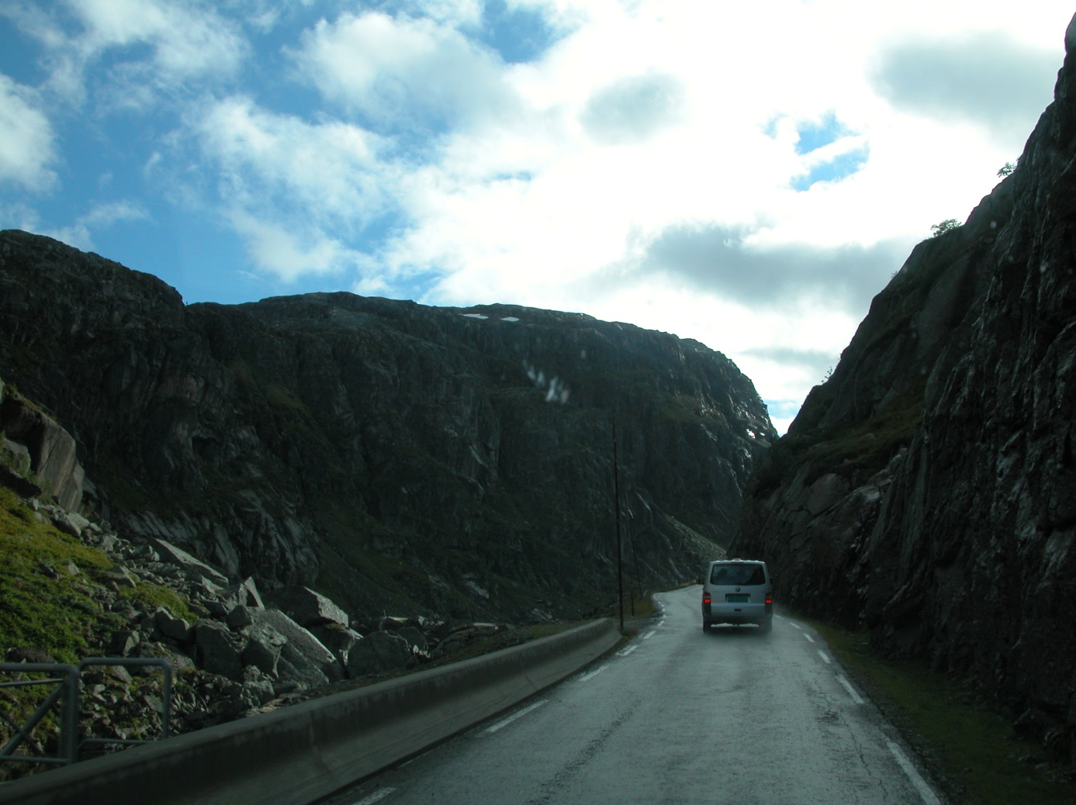
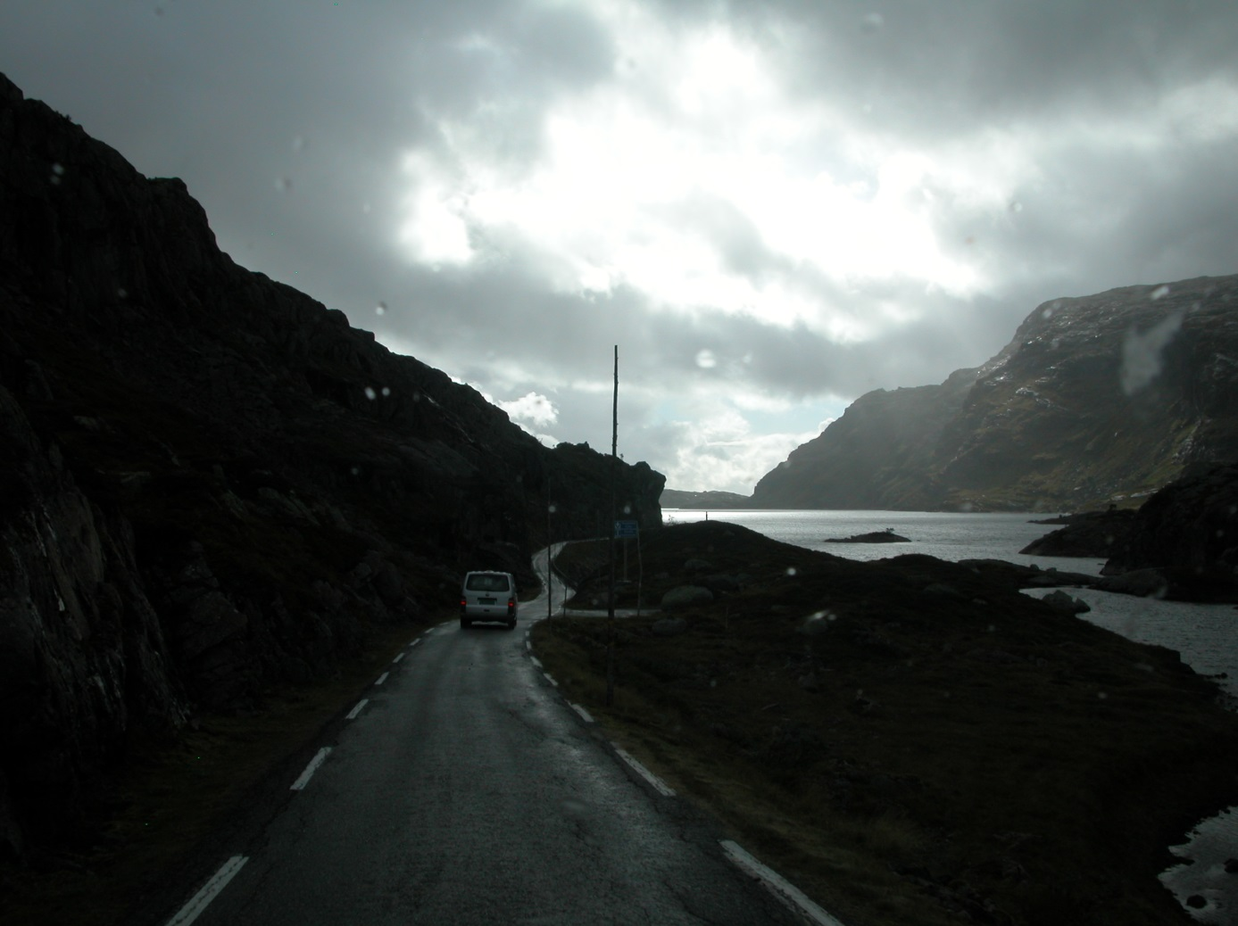
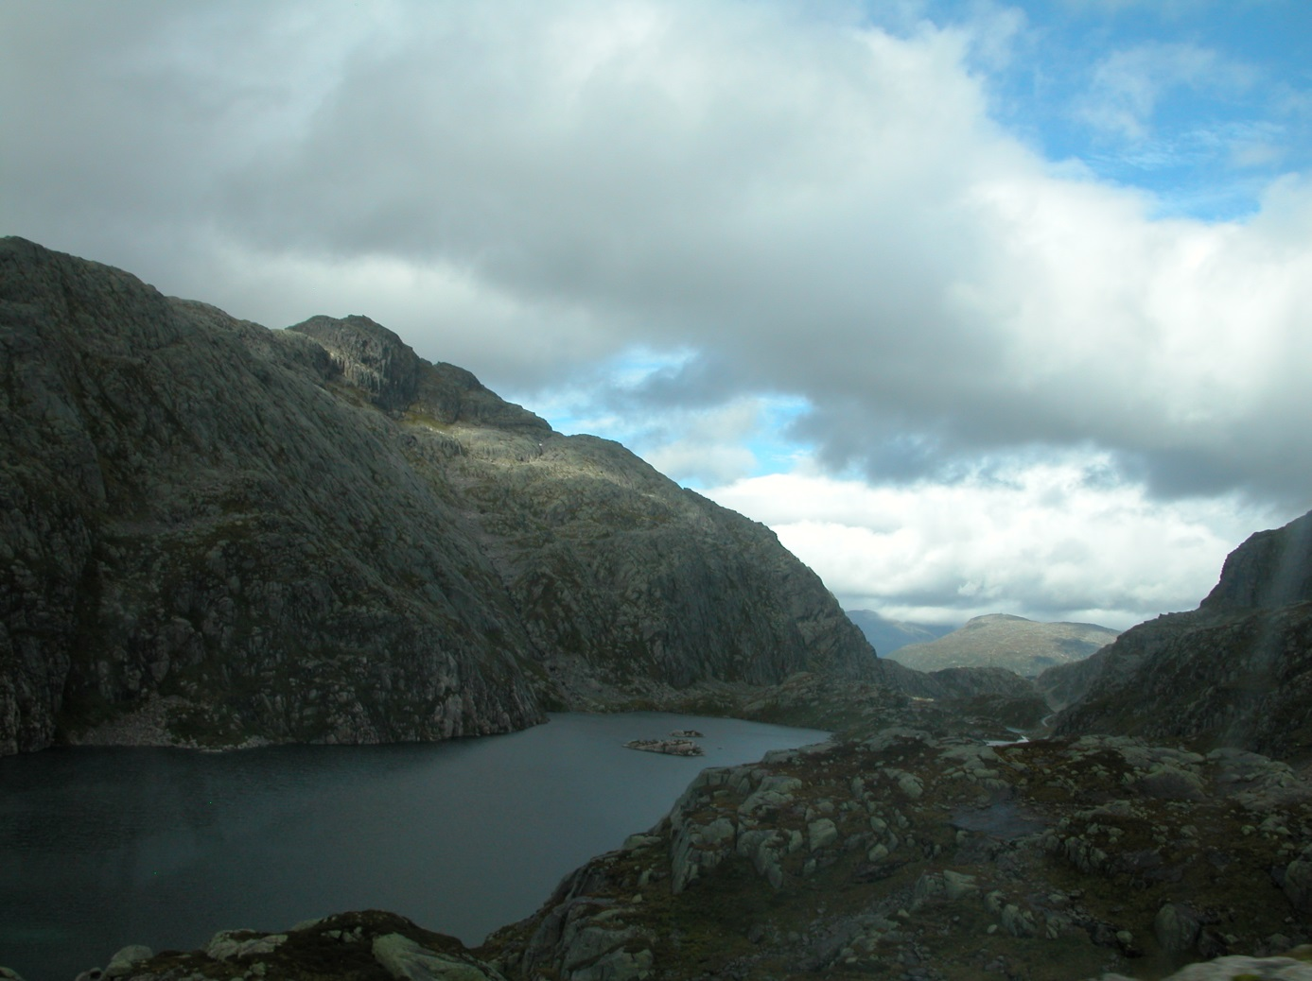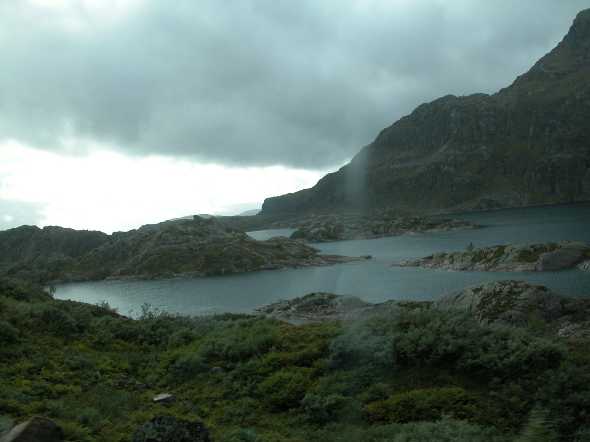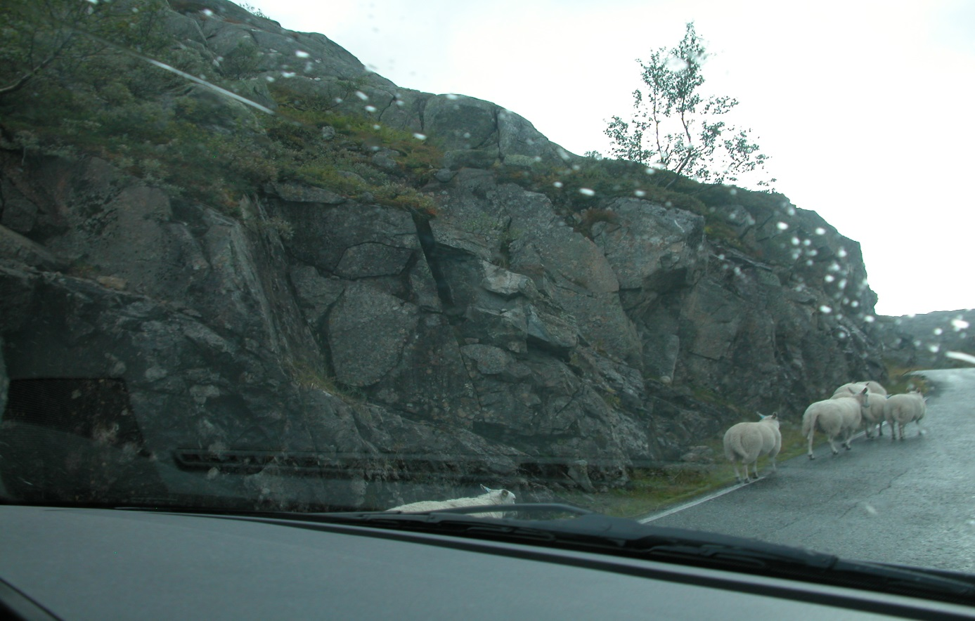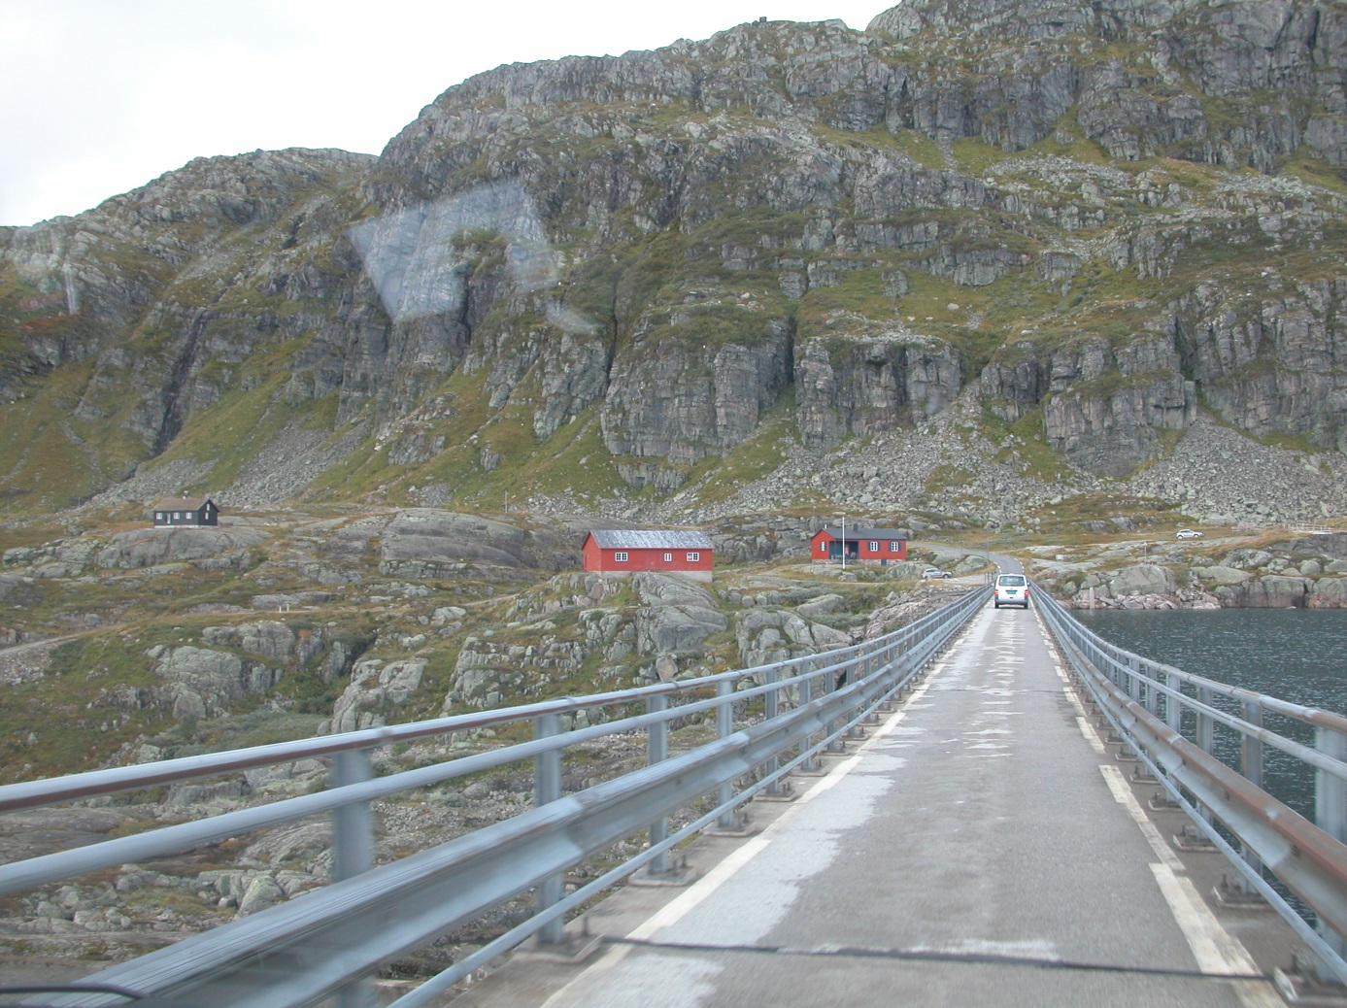

Eine Staumauer, da heißt es, Augen zu und drüber. In echt ist die viiieel enger, als hier zu sehen.
Die letzten Kilometer bis zur Unterkunft zogen sich hin. Noch einmal Tanken, kurze Pause, dann endlich angekommen:
